学生照片采集操作说明

学生采集照片操作流程说明：

老师将“青书平台”录取审核生成的二维码发送给学生，学生通过“微信”扫描二维码填写个人信息：

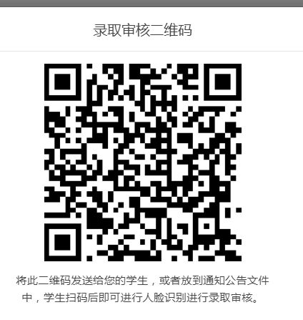
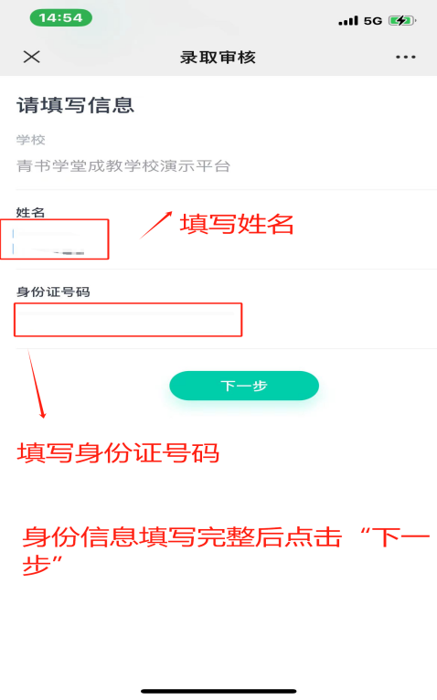

学生扫码填写个人信息后，然后按照提示，进行人脸识别即可

